ALCALDÍA DE PASTO ACOMPAÑÓ PROCESO DE ELECCIÓN DE REPRESENTANTES DE MESA DE PARTICIPACIÓN EFECTIVA DE VÍCTIMAS DEL MUNICIPIO 2017 - 2019
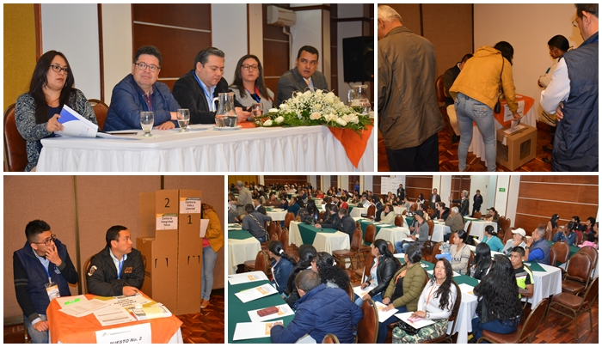
El alcalde (e) de Pasto Nelson Leiton Portilla, acompañó junto a la Secretaría de Gobierno, la elección de 25 representantes de las 106 mil víctimas que tiene registrado el municipio y que conformarán la Mesa de Participación Efectiva de Víctimas de la capital de Nariño, que tendrá vigencia por dos años.
Esta jornada de elección en la que se postularon 234 que hacen parte de 91 organizaciones, se llevó a cabo en las instalaciones del hotel Cuellar. En los actos protocolarios del evento estuvo presente la Personera Municipal Anjhydalid Viviana Rúales Escobar y Edgar Alberto Jiménez Marulanda, Coordinador Regional de la Organización Internacional para las Migraciones en Nariño (OIM).
Ángela Patricia Mora Pantoja, elegida en esta jornada, expresó “nosotros queremos que las víctimas tengan una representatividad, que se empiecen a mover programas y planes en los cuales se integre a toda la comunidad y buscar un apoyo social y económico”.
De la misma manera Doli Paola Riofrio, quien representa a las mujeres Trabajadoras Sexuales y tambien elegida durante la jornada, manifestó, que “es hora de que se escuche nuestra voz, que se visibilice que las trabajadoras sexuales, también hemos sido víctimas de este conflicto armado, porque también nos han desplazado, asesinado o violado, por eso no vamos a desaprovechar la oportunidad de estar en esta mesa y hacer incidencia en este espacio”
Por otra parte, el alcalde (e) de Pasto Nelson Leiton Portilla, resaltó que desde el plan de desarrollo ´Pasto Educado Constructor de Paz´, hay un compromiso total con las víctimas del conflicto, “sin lugar a dudas las víctimas del conflicto armado son muy importantes y a quienes obviamente nosotros tenemos que darle y garantizarles sus derechos buscar que haya una reparación integral y obviamente el ejercicio de no repetición”
Anjhydalid Viviana Ruales Escobar, Personera Municipal, de Pasto quien realiza la secretaría técnica de este proceso, destacó que, “este es un proceso realmente hecho por las víctimas y para las víctimas, y aquí estamos para ofrecer su garantía y que sea democrático y transparente”.
Los 24 representantes elegidos se sumarán a otro representante de las comunidades Indígenas presentes en Pasto, elegido de manera previa por estas comunidades ya que tienen un cupo directo en esta Mesa de Participación Efectiva de Víctimas de Pasto. Además se eligieron cuatro representantes quienes harán parte del Comité de Justicia Transicional del Municipio y Departamental.
Así mismo este proceso es acompañado por el programa de fortalecimiento Institucional para las víctimas, a través de la cooperación del Gobierno de Norteamérica por medio de la USAID y la OIM.
Información: Secretario de Desarrollo Económico, Nelson Leiton Portilla. Celular: 3104056170
Somos constructores de paz

FUE LANZADO EL DIPLOMADO, CONVIVENCIA E INCLUSIÓN DIRIGIDO A DOCENTES ORIENTADORES DE LOS ESTABLECIMIENTOS EDUCATIVOS EN TIEMPOS DE PAZ Y POSCONFLICTO
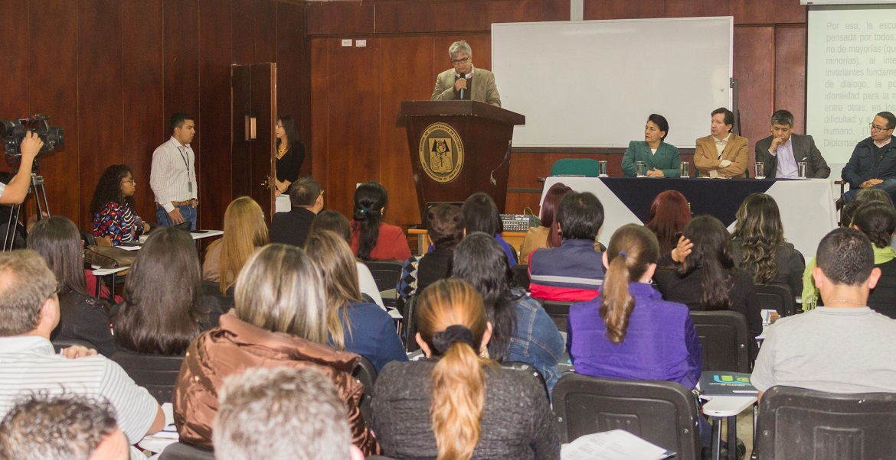
En un espacio articulado entre la Secretaría de Educación Municipal, la Universidad Cooperativa de Colombia y la Universidad de Nariño se llevó a cabo el Lanzamiento del Diplomado Convivencia e Inclusión Escolar, dirigido a docentes orientadores de los establecimientos educativos del Municipio.
En este diplomado, los 200 orientadores escolares quienes son los responsables de la orientación estudiantil, tendientes a favorecer el pleno desarrollo de la personalidad, dar acceso a la cultura, al logro del conocimiento y a la formación de valores, se instruirán en inclusión escolar de respeto a la diversidad, con conferencistas nacionales e internacionales de primera línea. Obtendrán las herramientas necesarias para que pueda retroalimentar todo lo aprendido a los estudiantes en temas como: estrategias de manejo, respeto de la diversidad, evitar el bullying en las aulas escolares, respeto de creencias religiosas, políticas, color de piel. Así mismo lo apliquen en la etapa de paz y posconflicto que vive Colombia.
El rector de la Universidad Cooperativa de Colombia, Víctor Hugo Villota indicó que, “Tenemos el proceso de paz y nos corresponde a las instituciones universitarias, estar a tono con esta nueva etapa del posconflicto, por eso en estas capacitaciones que estamos haciendo a los profesores, que van a repercutir en una nueva forma de ver los conflictos por parte de los estudiantes. Debemos ayudarlos a que ellos puedan resolver los conflictos mediante el diálogo, mediante la comunicación, mediante el uso de la palabra y eso creo que nos va a ayudar a construir paz a futuro”.
El Secretario de Educación Municipal Henry Barco Melo, señaló que, la paz exige nuevas elaboraciones conceptuales, analíticas y de comprensión de los contextos del mundo escolar. Los orientadores escolares asistirán a talleres y seminarios quienes permitan nuevas elaboraciones, para que las escuelas puedan ser territorios de paz. “Creemos que en Pasto hay otras educaciones que están permitiendo identificar que es posible a través de pequeños proyectos, tener un proyecto integral en la ciudad, y esa es la intención. La paz es con otros lenguajes, con otros imaginarios y por ellos recurrimos a este tipo de espacios, para que se enriquezcan la parte conceptual a partir de lo que pasa la vida cotidiana del mundo escolar” precisó.
Información: Secretario de Educación Henry Barco. Celular: 3163676471 henbarcomeloc@gmail.com
Somos constructores de paz

CONSEJO CIUDADANO DE MUJERES DE PASTO CUENTA CON NUEVAS INTEGRANTES

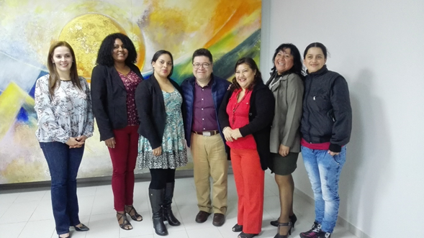
El Consejo Ciudadano de Mujeres de Pasto se reunió con el propósito de dar a conocer a las nuevas consejeras designadas por el Alcalde de Pasto, luego de la presentación de sus hojas de vida para la elección y a quienes posesionó el Alcalde (e) Nelson Leiton Portilla. El Alcalde (e) manifestó que cuando una sociedad tiene a sus sectores representados y existe organización en los mismos, va a generar mayor desarrollo, mayor posibilidad de participación y construcción de tejido social.
La Jefa de la Oficina de Género de la Alcaldía, Karol Eliana Castro Botero, dio la bienvenida a las nuevas integrantes: Amanda Clemencia Coral por el Sector de Voluntariados Sociales Femeninos; Ruby Stella Arroyo Guerrero por Afrocolombianas; Lina Marcela Guerrero Mejía por Funcionarias Públicas, Sandra Lorena Achicanoy Jojoa por Mujeres Indígenas y Olga Berenice Pianda representando a las Madres Comunitarias y afirmó que esta es una oportunidad para garantizar el control social que tiene como objetivo, el Consejo Ciudadano de Mujeres de Pasto.
Las representantes de los cinco sectores indicaron que cada una participará con el propósito de visibilizar sus problemáticas y fortalecer liderazgos.
Somos constructores de paz
INVITADOS JÓVENES INTERESADOS EN LA ESCUELA POPULAR DE GÉNERO
La Escuela Popular de Género es un proyecto liderado por el eje de género de la Plataforma Municipal de Juventud en alianza con la Dirección Administrativa de Juventud, que surgió como propuesta en el año 2015 producto de la "Semana de la Participación" en donde mujeres y hombres jóvenes de nuestro territorio nos juntamos, debatimos, propusimos, recolectamos y analizamos información para la construcción del Plan de Desarrollo Municipal.
Ahora, como parte del proceso "Se-emana Juventud" cuyo objetivo es “promover actividades para el análisis y discusión de las necesidades de las juventudes, así como alternativas de solución de las mismas” (Art. 16, Ley 1622/13) la Escuela es una apuesta desde la visión política de la educación popular para acompañar a las mujeres jóvenes como señala Rita Segato en el trabajo de hablar, de conversar, de dialogar abiertamente, de entender lo que está pasando con nuestros cuerpos, nuestras mentes y nuestros territorios de tal manera que la práctica, la teoría y el reconocimiento de una misma historia latinoamericana se convierte en la razón fundamental para hermanarnos y tejer red.
Para la primera etapa de la escuela realizaremos una junta en 5 sesiones presenciales propuestas por las organizaciones que participan del eje de género de la Plataforma Municipal de Juventud, integrando las diferentes técnicas de la educación popular para compartir reflexiones conjuntas sobre el sistema sexo-género, la construcción social del género, violencias basadas en género junto con sus herramientas jurídicas y humanas para erradicarlas. Asimismo, incorporaremos herramientas para la formación política de las mujeres jóvenes encaminada a la generación de la primera RED DE MUJERES JÓVENES DEL SUR.
Inscripciones en este formulario:
https://docs.google.com/forms/d/e/1FAIpQLSeTvuY8Zt7ynwpiV08n2f300SX81UoCI1XnPmYMvxkShuD3dQ/viewform?usp=sf_link
Información: Directora Administrativa de Juventud Nathaly Riascos Maya. Celular: 3014887417
nathalyjriascos@gmail.com
Somos constructores de paz

PAGO SUBSIDIO ECONÓMICO A BENEFICIARIOS DEL PROGRAMA COLOMBIA MAYOR
“Para que madrugar, si en la tarde también puedes cobrar”
La Secretaría de Bienestar Social, comunica a los beneficiarios del “Programa Colombia Mayor” que partir del 11 y hasta el 30 del presente mes, se cancelará la nómina de SEPTIEMBRE correspondientes a julio y agosto del año en curso.
Es importante mencionar que, por instrucciones del Ministerio de Trabajo, a partir de la fecha la entidad pagadora tanto en la zona urbana como rural de Pasto, es SERVIENTREGA EFECTY, aclarando que los beneficiarios que no realizaron el proceso de biometrización (registro de huellas), deberán hacerlo obligatoriamente en el nuevo punto de pago o en el corregimiento de su residencia.
A sí mismo, se informa que se amplió los horarios de atención, por lo que se pagará de lunes a viernes de 8:00 a.m – 12 md y de 2 pm – 6 pm, como también los días Sábados en horario de 8:00 a.m – 12 md, conforme al siguiente cronograma de pagos.
Para el caso de los adultos mayores que residen en los corregimientos se informa que deben cobrar en su respectivo sector, a partir del LUNES 18 hasta el MARTES 26 de septiembre. Se solicita estar atento al cronograma que posteriormente daremos a conocer y a las indicaciones que se emitan a través del corregidor(a).
CRONOGRAMA ZONA URBANA
SE REALIZARÁN DE ACUERDO AL PRIMER APELLIDO

Letra del primer apellido | Fecha de Pago
A, B, | 11 de septiembre 2017
C, D, E, | 12 de septiembre 2017
F , G, H, | 13 de septiembre 2017
I, J, K, L, | 14 de septiembre 2017
M, N, Ñ | 15 de septiembre 2017
O, P, Q | 18 de septiembre 2017
R, S, T | 19 de septiembre 2017
U, V, W, X, Y, Z | 20 de septiembre 2017
PENDIENTES POR COBRAR | Del 21 hasta el 30 de septiembre

PUNTOS DE PAGO EFECTY-SERVIENTREGA AUTORIZADOS
Se invita a los beneficiarios del programa Colombia Mayor, a conocer los 20 puntos de pago que se han autorizado y cobrar en el LUGAR MÁS CERCANO A SU DOMICILIO.
COMUNA | PUNTOS DE PAGO
Comuna 1 | Santiago (Cra 23 N. 11 – 64 LC)
 | Américas (Cra 19 N. 14 - 21)
Comuna 2 | Fátima (Cll 17 N. 13 -76)
Comuna 3 | Villa Flor (Mz 17 Cs 28)
 | Santa Mónica (Mz B Cs 92)
Comuna 4 | Lorenzo cll 18 A N. 1 – 44
 | Miraflores Diag 16 C N. 1 este 55
 | Terminal Pasto (Cra 6 N. 16 B – 50 Local 120)
 | Tejar la Sijin (Dimonex)cra 3B # 19 A-34
Comuna 5 | Chambú II Mz 27 Cs 9
 | Pilar Cra 4 N. 12 A 20
Comuna 6 | Tamasagra Mz 14 Cs 18
Comuna 7 | Parque Infantil (Cll 16 B N. 29 -48)
 | Centro Comercial Bombona local 1
Comuna 8 | Avenida Panamericana
Comuna 9 | Pandiaco cl 18 # 43 - 81
Comuna 10 | Emas Cra 24 # 24 - 23
Comuna 11 | Corazón de Jesús Mz 2 Cs 22
 | Corazón de Jesús Mz 18 Cs 8
Comuna 12 | Avenida Colombia junto al Batallón Boyacá
Encano | Efecty El Encano
Catambuco | Efecty Catambuco
Para mayor información se sugiere a los beneficiarios, consultar en cada nómina, la fecha y el punto de pago asignado, a través de la página de internet de la Alcaldía de Pasto:
www.pasto.gov.co/tramites y servicios/bienestar social/colombiamayor/ingresar número de cédula/arrastrar imagen/clik en consultar.
Se recuerda a todos los beneficiarios del programa que para realizar el respectivo cobro es indispensable:
Presentar la cédula original
Únicamente para el caso de las personas mayores en condición de discapacidad que no pueden acercarse a cobrar, presentar PODER NOTARIAL, éste debe tener vigencia del mes actual (septiembre), además se debe presentar dos copias y originales de cédula tanto del beneficiario/a como del apoderado/a.
Igualmente, pueden dirigirse hasta las instalaciones del Centro Vida para el Adulto Mayor, ubicado en la Secretaría de Bienestar Social, barrio Mijitayo Cra 26 Sur (antiguo Inurbe) o comunicarse a la siguiente línea telefónica: 7244326 opción 7 extensión 1806.
Información: Secretario de Bienestar Social, Arley Darío Bastidas Bilbao. Celular: 3188342107
Somos constructores de paz

ABREN CONVOCATORIA PARA INSCRIPCIÓN DE POSIBLES BENEFICIARIOS AL PROGRAMA ESTRATÉGICO DE MEJORAMIENTO DE VIVIENDA RURAL
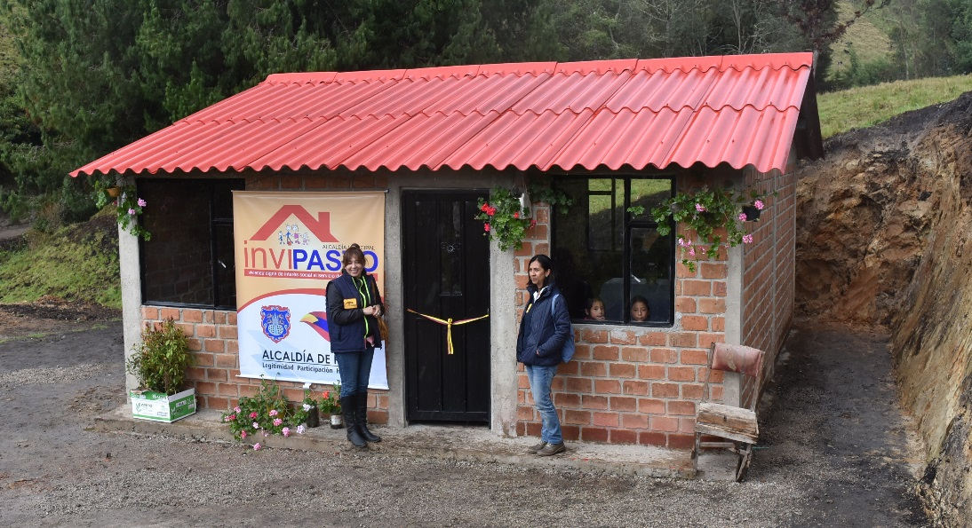
El Instituto Municipal de la Reforma Urbana y Vivienda de Pasto, INVIPASTO, informa a la comunidad en general, residente de la zona rural del municipio de Pasto, que inicia el proceso de convocatoria abierta para la inscripción al listado de posibles beneficiarios del Programa Estratégico de Mejoramiento de Vivienda Rural del lunes 11 al viernes 15 de septiembre de 2017.
El Mejoramiento de Vivienda es la modalidad que permite al hogar beneficiario del Subsidio Familiar de Vivienda, subsanar en su casa alguna carencia o deficiencia, el cual incluye cinco componentes.
Los componente son: construcción de pisos en concreto para erradicar pisos en tierra; construcción de unidades sanitarias para garantizar un minino de habitabilidad; construcción de cocinas saludables; construcción de alcobas para disminuir índices de hacinamiento; y cubiertas en buen estado para garantizar la protección de las inclemencias del clima.
INVIPASTO llevará a cabo la inscripción y recepción de la documentación de los posibles beneficiarios del Programa Estratégico de Mejoramiento de Vivienda Rural, en las oficinas de los corregidores en las siguientes fechas y horarios:
FECHA | HORARIO | CORREGIMIENTO
LUNES  SEPTIEMBRE 11 | 8:00 AM – 1:00 PM | GENOY | LA CALDERA
 | 1:00 – 6:00 PM | MORASURCO
MARTES  SEPTIEMBRE 12 | 8:00 AM – 1:00 PM | OBONUCO | GUALMATAN
 | 1:00 – 6:00 PM | JONGOVITO
MIÉRCOLES  SEPTIEMBRE 13 | 8:00 AM – 1:00 PM | JAMONDINO | MOCONDINO
 | 1:00 – 6:00 PM | SAN FERNANDO
JUEVES  SEPTIEMBRE 14 | 8:00 AM – 12:00 M | BUESAQUILLO | LA LAGUNA
 | 1:00 – 6:00 PM | CABRERA
VIERNES  SEPTIEMBRE 15 | 8:00 AM – 1:00 PM | EL ENCANO | MAPACHICO (CAM ANGANOY)
 | 1:00 – 6:00 PM | EL SOCORRO
Información: Directora Invipasto Liana Yela Guerrero. Celular: 3176384714 liayelag@hotmail.com
Somos constructores de paz

ABIERTAS INSCRIPCIONES PARA GESTANTES CON MENOS DE 6 MESES DE EMBARAZO COMO POSIBLES BENEFICIARIAS DEL PROYECTO BIEN-NACER
La Alcaldía de Pasto, a través de la Secretaría Municipal de Salud, invita a las madres gestantes del municipio de Pasto, en condiciones de vulnerabilidad socio-económica, a inscribirse como posibles beneficiarias del Proyecto BIEN-NACER, para recibir atención que permita mejorar su estado nutricional y reducir los factores de riesgo que ocasionan el bajo peso de los recién nacidos
Para tener acceso a estos beneficios, las madres gestantes deben cumplir con los siguientes requisitos:
- Tener menos de 6 meses de embarazo (24 semanas de gestación).
- Tener carné del régimen subsidiado.
- Presentar alguna alteración nutricional como: bajo peso, sobrepeso u obesidad.
Las gestantes que cumplan con los requisitos mencionados, deben acercarse el próximo el viernes 8 de septiembre, a partir de las 2:30 pm, el auditorio de la Fundación PROINCO, ubicado en la Calle 8 No. 22 - 85 del Barrio Obrero y presentar la cédula de ciudadanía, el carné del control prenatal y el puntaje SISBEN, si lo tiene, para adelantar el proceso de caracterización de las posibles beneficiarias.
En el caso de las gestantes que hayan sido caracterizadas previamente por la Alcaldía de Pasto, no será necesaria una nueva inscripción.
Información: Secretaria de Salud Diana Paola Rosero. Celular: 3116145813 dianispao2@msn.com
Somos constructores de paz
ESTE 10 DE SEPTIEMBRE VII CONCURSO DE PESCA DEPORTIVA, REPRESA RÍO BOBO, CORREGIMIENTO DE SANTA BÁRBARA.
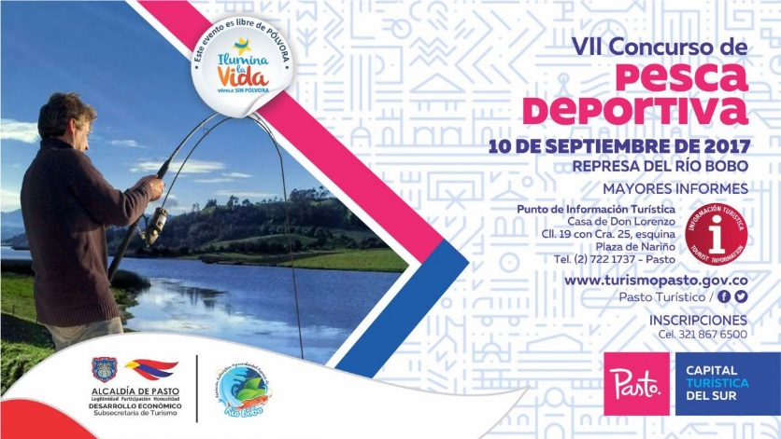
La Secretaría de Desarrollo Económico a través de la Subsecretaria de Turismo invita a participar del VII CONCURSO DE PESCA DEPORTIVA, represa del Río Bobo, donde se vincularan en las diferentes categorías como son categoría libre, infantil y femenina y para aquellos aficionados y participantes habrá transporte gratuito en el Mr Pollo del Barrio Chapal el día 10 de septiembre a partir de las 7:30am.
Toda la programación e información se puede obtener en el Punto de Información Turística de Pasto, Casa de don Lorenzo, plaza de Nariño esquina o a través de “Pasto Turístico” en Facebook y Twitter.
Información: Subsecretaria Turismo, Elsa María Portilla Arias. Celular: 3014005333
Somos constructores de paz

Oficina de Comunicación Social
Alcaldía de Pasto

